第9期

工作动态

1. 转办件办理情况

2022年11月16日，华宁县环境保护督察工作领导小组未收到投诉举报件。截至11月16日，华宁县环境保护督察工作领导小组共收到投诉举报件4件（华宁县盘溪镇黑泥坡村活发磷化工公司下方公路的垃圾堆放点，每天夜间焚烧废纸、废塑料颗粒，烟气污染周边环境1件；华宁县华溪镇小寨村朵洛塑业厂，环保手续不全，2022年7月至今乱排废气1件；华宁县宁州街道铁埂社区大杨梅箐，自2021年起存在临时堆放纸厂有害垃圾并填埋情况1件；华宁县宁州街道莲花塘工业园区“永清陶业”和隔壁工厂（名称不详）烧结矿石，粉尘污染周边空气1件），其中：已办结2件（华宁县盘溪镇黑泥坡村活发磷化工公司下方公路的垃圾堆放点，每天夜间焚烧废纸、废塑料颗粒，烟气污染周边环境1件；华宁县宁州街道铁埂社区大杨梅箐，自2021年起存在临时堆放纸厂有害垃圾并填埋情况1件），阶段性办结2件（华宁县华溪镇小寨村朵洛塑业厂，环保手续不全，2022年7月至今乱排废气1件；华宁县宁州街道莲花塘工业园区“永清陶业”和隔壁工厂（名称不详）烧结矿石，粉尘污染周边空气1件）。

1. 阶段办结转办件后续跟踪办理情况

11月16日，玉溪市生态环境局华宁分局派出执法人员，对涉及阶段性办结2件的相关企业作调查询问笔录3份；华宁县林业和草原局派出执法人员，对涉及已办结1件（华宁县宁州街道铁埂社区大杨梅箐，自2021年起存在临时堆放纸厂有害垃圾并填埋情况）的相关村委会、小组人员作调查询问笔录1份，进一步调查核实相关情况。

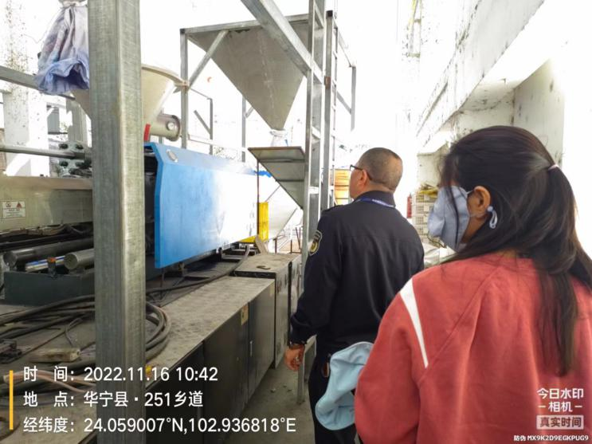

图1 现场检查朵洛塑业厂

1. 边督边改组情况

11月16日，省生态环境保护督察组现场督察一组下沉到华宁县，继续开展现场督察和个别谈话。一是省生态环境保护督察组现场督察一组一行先后到华宁和清河砂开采场、福禄德秧草塘、火特磷矿开展现场督察，副县长李江伟、市生态环境局华宁分局、县自然资源局、青龙镇主要领导等陪同督察。二是省级环保督察组到华宁县先后和县政府分管领导、县属相关部门主要领导谈话。

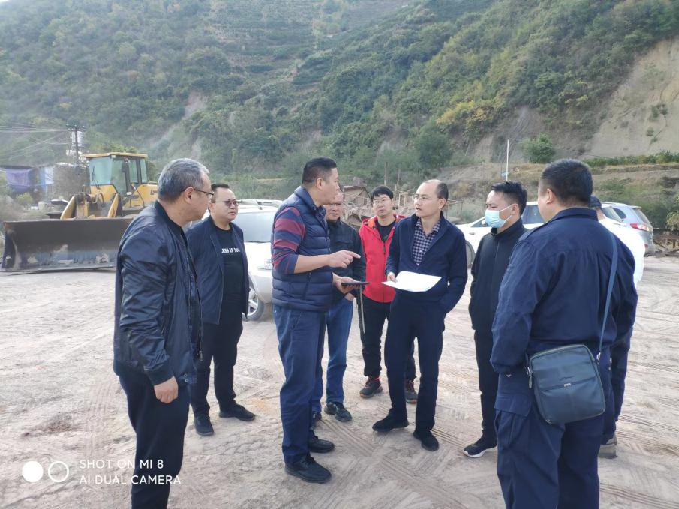

### 图2 省生态环境保护督察组现场督察一组现场检查华宁和清河砂开采场

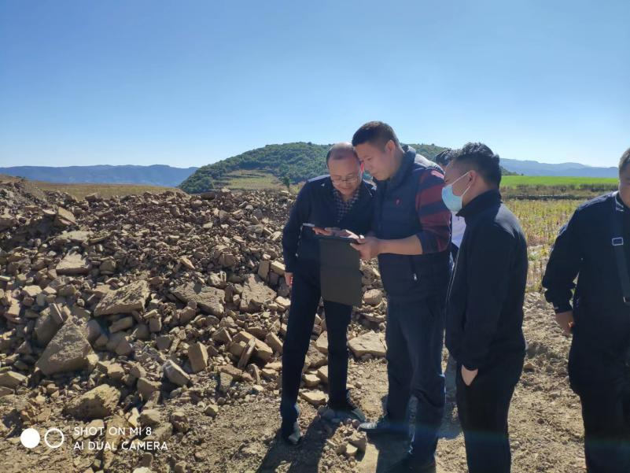

### 图3 省生态环境保护督察组现场督察一组现场检查福禄德秧草塘矿山修复

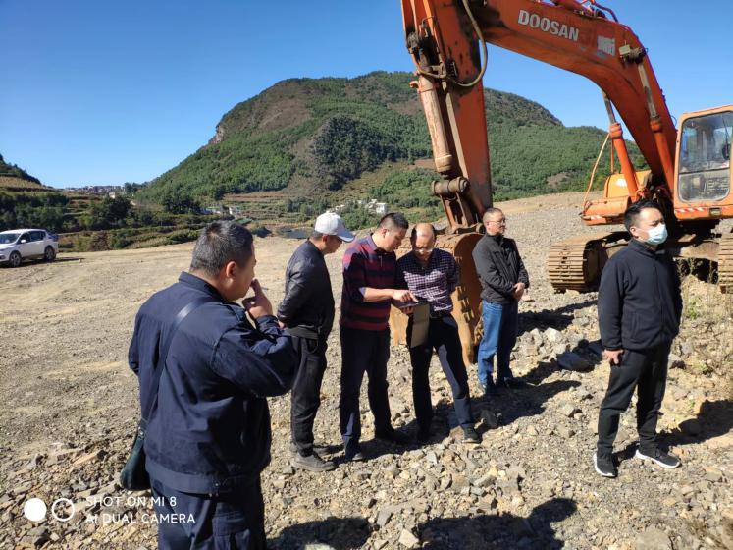

### 图4 省生态环境保护督察组现场督察一组现场检查火特磷矿矿山修复

四、宣传报道组情况

今日华宁媒体共发布宣传材料5篇。在华宁县人民政府网公开云南省第二轮生态环境保护督察群众投诉举报处理情况公开(11月14日投诉件）1篇；在华宁新闻滚动字幕播出云南省第一生态环境保护督察组督查进驻时间、值班电话、邮政信箱以及地址；在“i华宁”app发布云南省第二轮生态环境保护督察群众投诉举报受理情况公开（第八批）1条和云南省第二轮生态环境保护督察群众投诉举报处理情况公开（第三批）1条；在华宁头条微信公众号发布云南省第二轮生态环境保护督察群众投诉举报处理情况公开（第二批）1条。